―　特別快速翔龍行　―

TDU 情報共有統合掲示板システム

ユーザ操作マニュアル

目次

1. はじめに

1.1初期画面へのアクセス　　　　　　　　　　　　　　　　　　　　　　　　　　　　 ・・・P.3

　1.2利用目的および背景　 ・・・P.3

2. Webシステム構成　　　　　　　　　　　　　　　　　　　　　　　　　　　　　　　 ・・・P.4

3. 仕様詳細・利用方法

3.1 アカウントの作成　　　　　　　　　　　　　　　　　　　　　　　　　　　　　　 ・・・P.5

3.2 グループ機能

3.2.1 グループを作成・編集・削除する 　　 ・・・P.6

3.2.2 グループに参加する　　　　　　　　　　　　　　　　　　　　　　　　　　　 ・・・P.7

3.2.3 掲示板を見る ・・・P.7

3.3 掲示板機能

3.3.1 掲示板を作成・編集・削除する ・・・P.8

3.3.2 掲示板にレスを投稿する ・・・P.8

3.3.3 掲示板をお気に入り登録する ・・・P.8

3.4 書籍・教科書の購入 ・・・P.9

3.5 その他

3.5.1 アカウント画面 ・・・P.10

3.5.2 ナビゲーション ・・・P.11

4. 管理者ページ ・・・P.12

4.1 商品について

4.2 受注について

5. 開発責任者およびお問い合わせ先 　 ・・・P13

1. はじめに

1.1初期画面へのアクセス

　　初期画面のURLは、160.16.119.43:8080/ServPro/Board/Tutorial.html です。このページは、

　本Webシステムを利用するにあたってのチュートリアルが記載されています。

1. 2利用目的および背景

休講情報やサークルの情報を閲覧、管理するにはUNIPAや情報メディア学科演習室、LINEなど様々なアプリケーションを使用しなければなりません。また、教科書を購入する際にはアネックスまで足を運ばなければ、どの教科書を購入しなければいけないか、いくらの金額が必要なのかを知ることもできません。このような煩雑化したシステム構成を解決するために本Webシステムを開発しました。

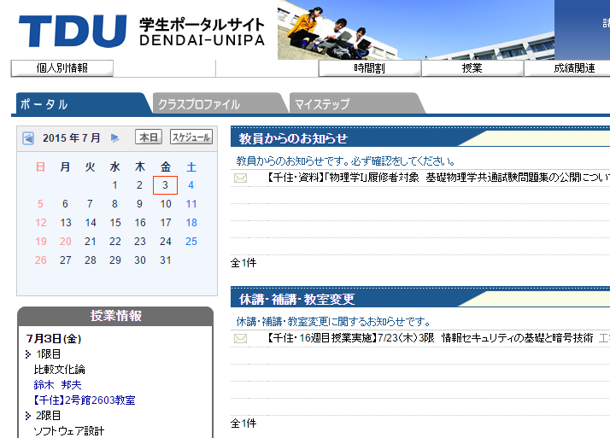 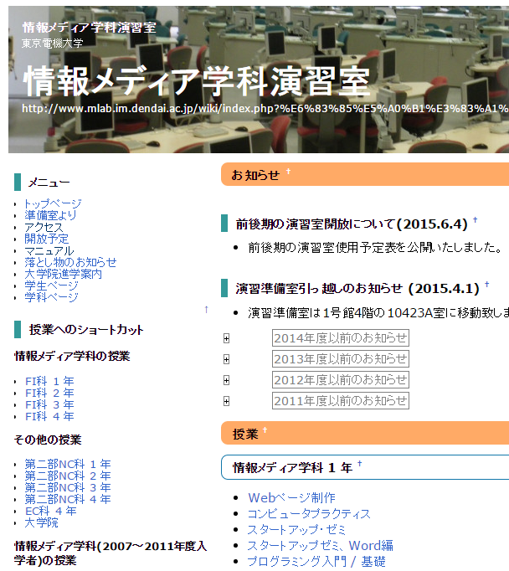

本Webシステムは学生が日常的な大学生活における情報を、学科やサークルといったグループ間で気軽に提供、共有し合えます。またそれは学生間だけでなく、事務部や教員とも情報を共有できます。その他、学生が必要な書籍や教科書をWebページ内で注文、購入をすることができます。本Webシステムを利用することで情報の冗長さを排除し、学生や事務部がより効率的かつ無駄を少なくした生活をすることができます。

2. Webシステム構成

本Webシステムは以下の図1のような構成となっています。掲示板はグループに所属し、グループはカテゴリーに所属します。例えば、情報メディア学科の講義の休講情報は建築学科には全く関係がありません。よって、情報メディア学科の休講情報は、情報メディア学科のグループにのみ掲示板を作成すれば、情報メディア学科の情報を閲覧したい人は余計な情報の中から情報を探す、という無駄な作業をせずにすみます。

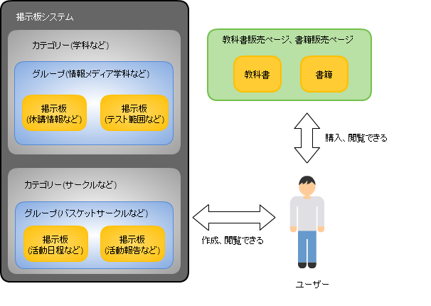

図1. 本Webシステム図

また、ユーザは教科書の購入や書籍の購入を行うことができます。教科書をアネックスまで買いに行く手間や、欲しい参考書を必要なときに本Webシステムから購入することができます。また、今回の発表のために管理者ページは管理者でなくても閲覧できるようにしました。

3. 仕様詳細・利用方法

3.1 アカウントの作成

このシステムを充分に利用するためにはアカウントをつくる必要があります。そのため、はじめにアカウントの作成について説明します。ホーム画面右上にある「アカウント」をクリックすると下の図2のような画面に遷移します。この画面はアカウントを持っていてもログインしていなければ表示されます。（ログイン中のアカウント画面についてはP.10参照）

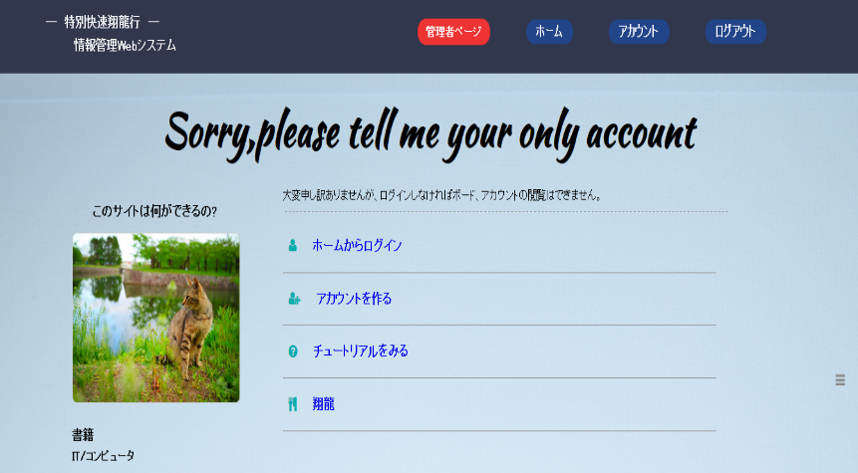

図2. 非ログインアカウント画面

次に「アカウントを作る」を選択するとアカウント作成画面（図3）が表示されるので、必要事項を入力し、「登録する」をクリックすると学籍番号を元に東京電機大学サーバで管理さているメールアカウントにメールが送信されます。次に、メールに記載されているパスワードを遷移した画面にて記入するとアカウントが作成されます。

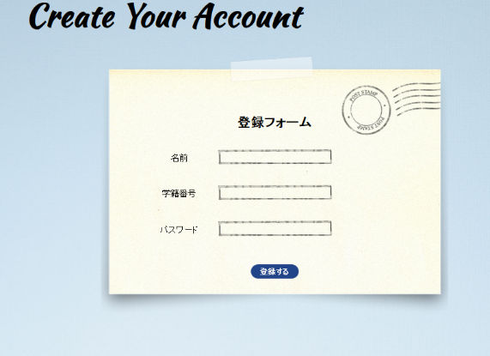

図3. アカウント作成画面

アカウントを作成したらホーム画面左側でログインをすることができます。ログインするとグループの作成や閲覧、掲示板の作成や閲覧、教科書の購入など本Webシステムを利用することができます。各機能については次ページからを参照してください。

3.2 グループ機能

学科カテゴリーやサークルカテゴリーの中のグループに参加したり、グループ内に投稿された掲示板を閲覧したりする機能について説明します。

3.2.1 グループを作成・編集・削除する

ホーム画面の人型のアイコン（図4）をクリックすると、グループに参加している人のプロフィールなどが閲覧できます。また、本の形のアイコン（図5）をクリックすると、下の図3のようなグループの詳細情報を閲覧できます。情報メディア学科演習室の役割をここで果たせます

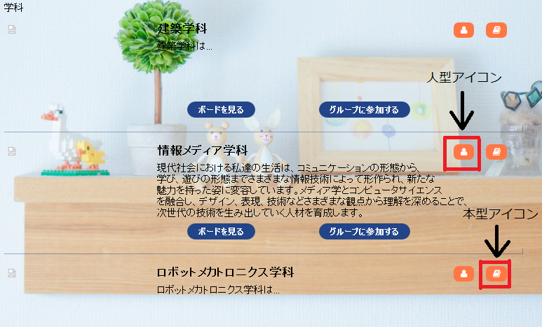　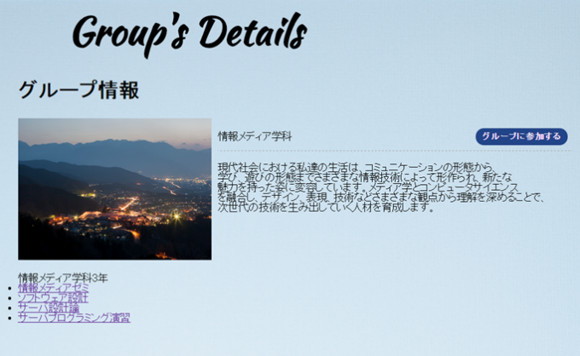

図4. 人型、本型アイコン　　　　　　　　　　図5. グループ詳細ページ

「Ctrl」と「Z」キーを同時に押すと右側にナビゲーション（図6）が表示されます。表示されたナビゲーションの中から、「グループの作成」をクリックすると、ログイン中であればグループの作成画面が表示されます。ただ、今回はサークルというカテゴリーにのみグループを作成できることとしました。グループの画像は、作成したユーザのアイコンになります。グループの編集と削除も、このナビゲーション内から行うことができます。（ナビゲーションの詳細についてはP.11参照）

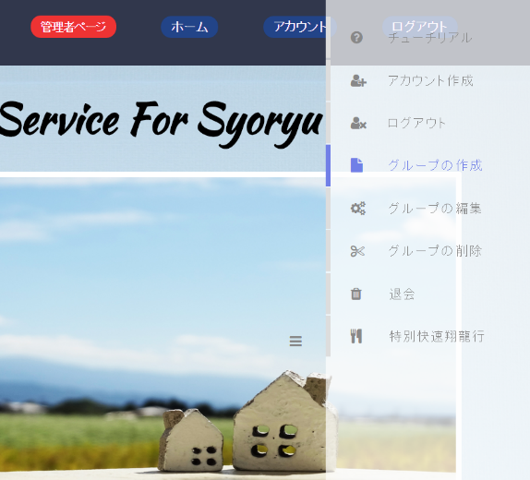

図6. ナビゲーション

3.2.2 グループに参加する

「グループに参加する」ボタン（図7）をクリックすると、ホーム画面のマイボードから、参加しているグループ全ての掲示板の一覧が表示されます。グループから抜けたい場合は、アカウント画面から退会することができます。

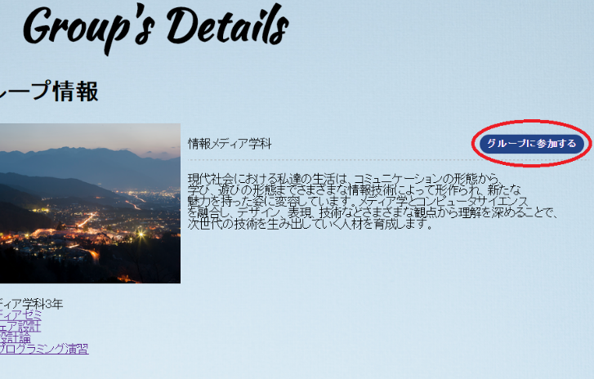

図7. グループに参加する

3.2.3 掲示板を見る

「ボードを見る」をクリックする（図8）と、そのグループに投稿された掲示板の一覧を閲覧することができます。見たいボードの「詳細」を選択する（図9）とその掲示板の内容等が閲覧できます。（掲示板の詳細はP.8参照）

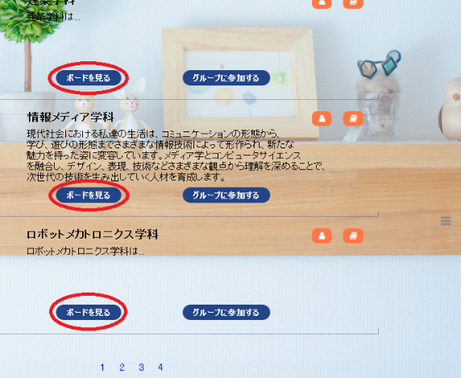 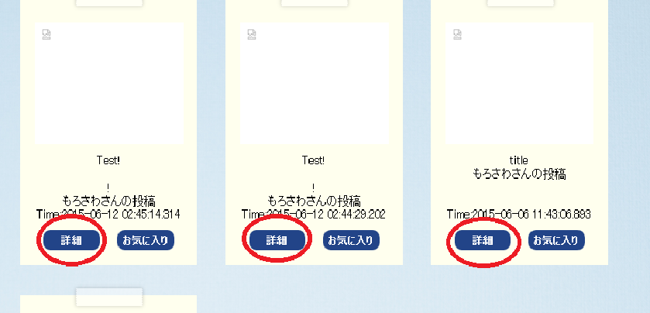

図8. ボードを見る 　 　　 図9. ボードの詳細

3.3 掲示板機能

ホーム画面で「ボードを見る」をクリック後、そのグループの掲示板の一覧が表示される。ここではグループ内に投稿された掲示板について詳しく説明します。

3.3.1 掲示板を作成・編集・削除する

グループの掲示板一覧ページで「ボードを作る」（図10）をクリックすると掲示板作成画面（図11）が表示されます。タイトルと内容を入力し、「この内容で作成」をクリックすれば掲示板が作成されます。また今回は、「TDU関連」カテゴリーでは、学籍番号が「13fi120」のユーザのみ掲示板を作成できることとしました。

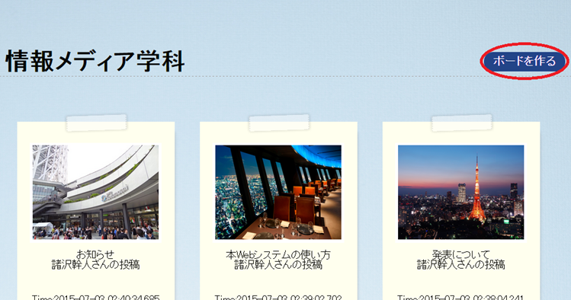　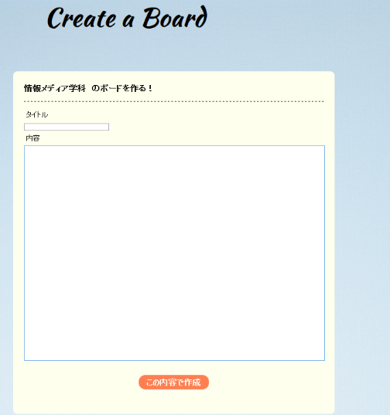

図10. ボードを作る（掲示板一覧画面）　　　　　図11. 掲示板作成画面

その他、掲示板の編集や削除はアカウント画面の「投稿したボード」ボタンから行うことができます。（アカウント画面の詳細はP.10参照）

3.3.2 掲示板にレスを投稿する

　掲示板の内容に関して返信を行えるレス機能があります。返信内容を入力し、「返信」を入力するとレスが送信されます。レスは掲示板作成者だけでなく閲覧者にも公開されます。

3.3.3 掲示板をお気に入り登録する

気になった掲示板や利用する頻度の高い掲示板をまとめて保存できるお気に入り機能があります。グループ内の掲示板一覧画面上で、保存する掲示板の「お気に入り」をクリックすることでその掲示板をお気に入り登録することができます。お気に入り登録された掲示板は、自分のアカウント画面にて「お気に入りボード」ボタンで確認できます。（アカウント画面の詳細はP.10参照）

3.4 書籍・教科書の購入

　本Webシステムでは、本学の教育に関する書籍や教科書を簡単に購入できます。その手順について説明します。

　ホーム画面で「教科書販売」をクリック、または左側下のナビゲーション（P.参照）の項目のいずれかをクリックすると、書籍や教科書の一覧が表示されます。購入したい書籍や教科書を選択後、「購入確認へすすむ」をクリックするとカートに入っている商品の一覧が表示され、学籍番号とパスワードを記入し、「注文を確定する」をクリックすると、注文が確定されます。（図12参照）

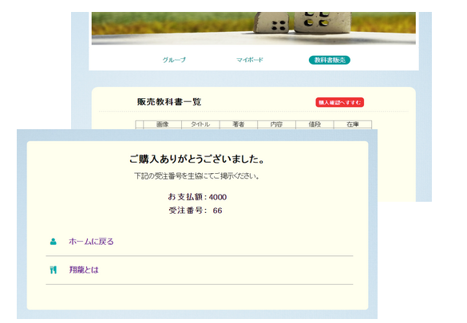

図12. 書籍・教科書の購入

3.5 その他

3.5.1 アカウント画面

ログイン中にホーム画面右上の「アカウント」ボタンをクリックすると、アカウント画面を表示します。アカウント画面では、参加しているグループ、投稿した掲示板、お気に入り登録した掲示板の閲覧や編集が行えます。また、ネジの形をしたアイコンをクリックすると、自分自身の情報のプロフィール編集が行えます。（デフォルトでは、アイコンがリス、プロフィールは、「プロフィールを記入していません」となっています。）

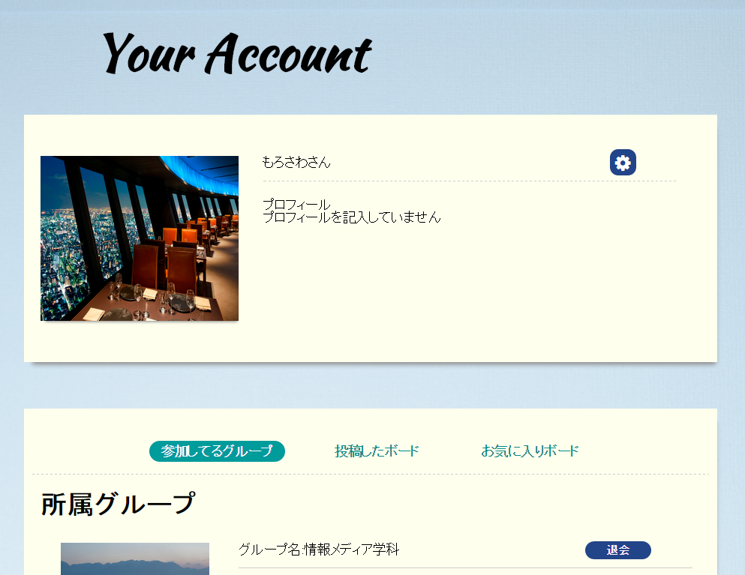

図13. アカウント画面

3.5.2 ナビゲーション

右側の三本線のあるアイコンをクリック、または「Ctrl」キーと「Z」キーを同時にクリックすると右側からナビゲーション（図14）が表示されます。ナビゲーションではチュートリアル画面の表示、アカウント作成（P.5参照）、ログアウト、グループの作成、グループの編集、グループの削除、退会、チームプロフィール画面の表示が行えます。



図14. ナビゲーション

「グループの作成」をクリックするとグループ作成画面（図15）が表示されます。グループ名と説明、詳細を入力し「グループを作成」を入力するとグループが作成され、ユーザはそのグループの管理者となります。作成されたグループはホーム画面から確認できます（P.6参照）。また、グループの編集・削除はグループを作成した管理者のみがナビゲーション内で「学籍番号」と「パスワード」を入力することで行うことができます。

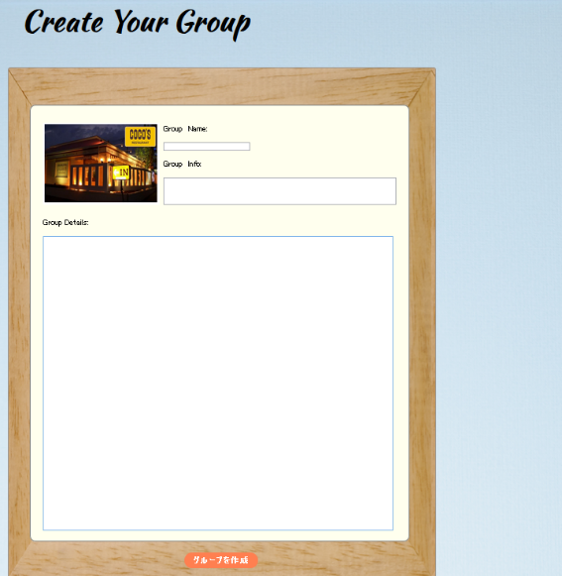

図15. グループ作成画面

4. 管理者ページ

ホーム画面右上の「管理者ページ」ボタンをクリックすると管理者ページに遷移します。管理者ページは、受注、商品の照会や変更などの管理を行えるページです。今回は、管理者でなくても管理者ページにアクセスできることとしました。

4.1 商品について

ここでは商品の追加、商品情報の変更、商品の削除について説明します。管理者ページ右上の「商品追加」ボタンをクリックすると商品追加画面が表示されます（図16）。詳細を入力し、「確定」をクリックすると商品を追加できます。「商品照会」では商品を検索し、詳細を確認できます。「商品情報変更」では商品詳細の項目ごとに内容を変更することが可能です。「商品削除」では商品のIDを入力することでその商品を削除することができます。

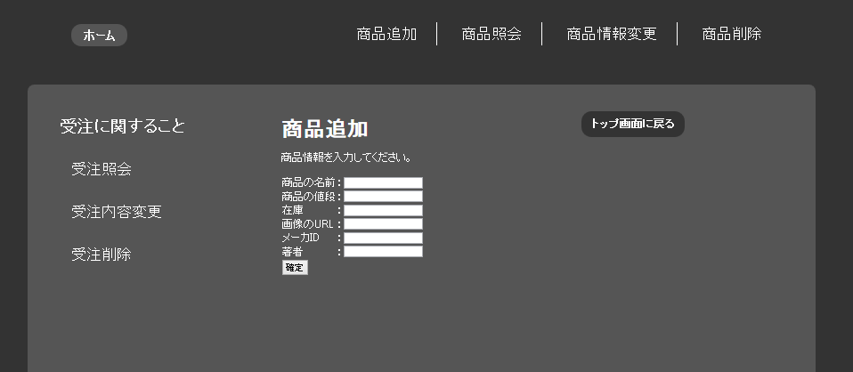

図16. 商品追加画面

4.2 受注について

　ここでは受注の照会、受注内容の変更、受注の変更について説明します。管理者ページ左側の「受注照会」では参照したい受注IDを入力し、検索することができます。「受注内容変更」では受注詳細の項目ごとに内容を変更することが可能です。「受注削除」では受注のIDを入力することでその受注を削除することができます。

5. 開発責任者およびお問い合わせ先

要件定義担当者：諸沢幹人　萩原広太

外部設計担当者：萩原広太

内部設計担当者：諸沢幹人

実装担当者：諸沢幹人　中村遼太　深井祐輝

テスト担当者：堀江澄人

ユーザ操作マニュアル担当者：堀江澄人

プロジェクトメンバー

|  |  |
| --- | --- |
| プロジェクトマネージャ | 諸沢幹人 |
| アプリケーションスペシャリスト | 萩原広太 |
| I Tアーキテクト | 中村遼太　深井祐輝 |
| 品質保証マネージャ | 堀江澄人 |

東京電機大学　未来科学部　情報メディア学科所属

プロジェクトチーム名：特別快速翔龍行

お問い合わせ先

Gmail:morosawa.mikihito@gmail.com

Email: 13fi120@ms.dendai.ac.jp